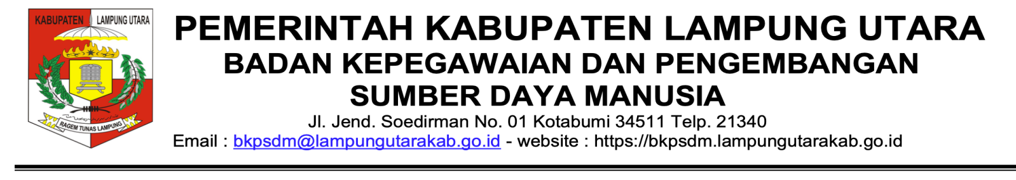

Surat Cuti Sakit
Nomor : 800/ /31.5-LU/2025

- Diberikan Cuti Sakit untuk tahun 2025 kepada Pegawai Negeri Sipil :
Nama | : | Ety Amelia, SKM
NIP | : | 198002022006042013
Pangkat/Gol. Ruang | : | Pembina (IV/a)
Jabatan | : | Fungsional
Unit Kerja | : | PUSKESMAS
Selama 28 Hari Kelender terhitung mulai tanggal 25 Februari 2025 sampai dengan 24 Maret 2025 dengan ketentuan sebagai berikut :
a. | Sebelum menjalankan Cuti Sakit wajib menyerahkan pekerjaannya kepada atasan langsungnya/pejabat yang ditunjuk;
b. | Setelah selesai menjalankan Cuti Sakit, wajib melaporkan diri kepada atasan langsungnya dan bekerja kembali sebagaimana mestinya;
c. | Selama menjalankan Cuti Sakit yang bersangkutan menjalani Cuti Sakit dengan alamat Desa kembang gading.
- Demikian surat Cuti Sakit ini dibuat untuk dipergunakan sebagaimana mestinya.

Ditetapkan di | : | Kotabumi
Pada Tanggal | : | 04 Maret 2025
KEPALA BADAN KEPEGAWAIAN DAN
PENGEMBANGAN SUMBER DAYA MANUSIA
KABUPATEN LAMPUNG UTARA
MARTAHAN SAMOSIR, S.STP., MPA
Pembina Tingkat I
NIP. 19820414 200112 1 004

Tembusan :
- Penjabat Bupati Lampung Utara
- Sekretaris Daerah Kabupaten Lampung Utara
- Kepala BKPSDM Kabupaten Lampung Utara
- Kepala BPKAD Kabupaten Lampung Utara

